МБОУ СОШ №10 г. Дубны Московской области

С. Э. Моисеева

Возможности использования
сетевых образовательных ресурсов
для повышения мотивации
к изучению математики у школьников

(методическое пособие)

Дубна, 2017 г.
ОГЛАВЛЕНИЕ

ВВЕДЕНИЕ 3
ГЛАВА 1. ТЕОРЕТИЧЕСКИЕ ОСНОВЫ ИСПОЛЬЗОВАНИЯ УЧЕБНЫХ СЕТЕВЫХ РЕСУРСОВ 6
1.1. Дидактические возможности применения сетевых учебных ресурсов с точки зрения достижения новых образовательных результатов. 6
1.2. Использование ресурсов Интернет в школьном образовании 7
ГЛАВА 2. ИСПОЛЬЗОВАНИЕ ТЕХНОЛОГИИ ВЕБ-КВЕСТ ДЛЯ РАЗВИТИЯ ПОЗНАВАТЕЛЬНЫХ И ТВОРЧЕСКИХ СПОСОБНОСТЕЙ ОБУЧАЮЩИХСЯ 12
2.1. Описание педагогической технологии «Вебквест» 12
2.2. Описание структуры и этапов создания вебквеста 13
2.3. Методические рекомендации учителю при разработке урока с применением технологии «Вебквест». 15
ЗАКЛЮЧЕНИЕ 17
СПИСОК ИСТОЧНИКОВ И ЛИТЕРАТУРЫ 18

ВВЕДЕНИЕ
Едва ли не самой главной чертой нашего времени является все возрастающая изменчивость окружающего мира. Поэтому готовность личности к быстро наступающим переменам в обществе требует формирования у учащихся разнообразных форм мышления, умений организации своей учебной деятельности, их ориентации на деятельностную жизненную позицию. Внедрение информационных технологий во все сферы жизни и деятельности человека требует нового стиля мышления, умения самостоятельно организовывать и планировать свою деятельность.
В современном мире информационные процессы являются основой развития, информационно-коммуникационные технологии находят широкое применение. Их внедрение практически во все сферы деятельности человека способствуeт возникновению и развитию глобального процесса информатизации. Этот феномен вызвал тенденции в сфере образования по формуле «образование через всю жизнь», образование нон-стоп, то есть образование без перерыва: без остановки, без пауз [8]. Чтобы дать нашим детям способность к такому образованию, необходимо ещё в школе сформировать потребность пользоваться информационными технологиями для самообучения и саморазвития.
Те изменения, которые происходят сегодня в нашем обществе, привели к пересмотру не только форм, но и содержания современного школьного образования. Эти изменения связаны с увеличением потока информации, без которой уже практически невозможна деятельность любого человека.
В настоящее время быстро развивающееся информационное общество требует от человека гибкости, мобильности, умения добывать в огромном ее потоке нужную информацию. Нынешние школьники активно используют современные информационные технологии, они воспитаны на аудио-видео продуктах, компьютерных играх и других элементах компьютерной культуры.
В своём ежегодном послании Федеральному собранию президент РФ В.В.Путин сказал: « ... влияние школы на формирование детей и подростков в последние годы ослабло. У неё появились сильные конкуренты: интернет, электронные СМИ. …Нужно вернуть школе безусловную ценность. Это значит, обновить содержание образования, ..» [15].
То есть перед школой ставится задача превратить «конкурентов» в союзников.
Приведу выдержку из Федеральных государственных образовательных стандартов: ФГОС «устанавливает требования к результатам освоения обучающимися основной образовательной программы основного общего образования: личностным, включающим готовность и способность обучающихся к саморазвитию и личностному самоопределению, сформированность их мотивации к обучению и целенаправленной познавательной деятельности»[18].
Методологической основой Стандарта является системно-деятельностный подход, который обеспечивает: «формирование готовности обучающихся к саморазвитию и непрерывному образованию;…; активную учебно-познавательную деятельность обучающихся;…» [18]
То есть учителю необходимо в процессе обучения направить использование учащимися информационных технологий на развитие потребности и способности к самостоятельному получению знаний.
Государственный образовательный стандарт предъявляет высокие требования к современному школьнику. Большие объемы учебного материала, сжатые сроки, и высокие требования к знаниям и умениям школьника – вот современные условия образовательного процесса. Опираясь на традиционные педагогические методы и средства, нельзя удовлетворить всё возрастающие запросы. Необходимы новые подходы к организации учебного процесса, основанные на прогрессивных информационных технологиях.
Известный принцип 20/80, или принцип Парето — в общем виде звучит так: «20% усилий дают 80% результата, а остальные 80% усилий — лишь 20% результата». Этот принцип используется в анализе эффективности какой-либо деятельности и оптимизации её результатов: если правильно выбрать минимум самых важных действий, можно получить значительную часть от планируемого результата [9]. Вот и перед учителем встаёт проблема выбора образовательных технологий, которые дают максимальный результат, играют ключевую роль в формировании положительной мотивации к получению знаний и активизации мыслительной деятельности учеников.
Главная задача учителя – обучая развивать, то есть не только и не столько давать знания по своему предмету, но и научить ребенка мыслить логически, ставить проблему, находить пути ее решения. Из носителя готовых знаний учитель превращается в организатора познавательной, исследовательской деятельности учащихся. Замечено, что на начальном этапе усвоение изучаемого материала происходит быстрее, если даются готовые знания и готовые приемы работы с ними, но на последующих этапах обучения, когда приходится решать новые задачи, и от ученика требуется умение применять знания на практике, преимущество на стороне тех, у кого сформирована потребность и способность к самостоятельному получению знаний.
Интернет вошёл в нашу жизнь и прочно в ней закрепился. Интернет открыл огромные возможности перед педагогами современной школы. Учителя, совершенствуя свой профессионализм и пополняя свой методический арсенал, все чаще испытывают потребность в методической поддержке по проведению уроков с применением Интернет - технологий.
Всё вышесказанное подчёркивает актуальность выбранной темы моей работы: «Возможности использования сетевых образовательных ресурсов при обучении математике».
Актуальность разработки обусловлена тем, что у большей части учеников мотивация к самостоятельному получению знаний недостаточна. Это приводит к следующему:
а) у обучающихся растёт неудовлетворённость организацией взаимодействия на уроке между учителем и учеником;
б) из-за низкой сформированности исследовательских, креативных, информационно-технологических и коммуникативных умений возникает пассивность большей части учащихся в ходе учебных занятий, во внеурочной деятельности по предмету и увеличивается тенденция потребления знаний в уже готовом виде.
В результате возникают противоречия:
- между требованиями, предъявляемыми к образованию школьников и недостаточным уровнем усвоения учебного материала учащимися;
- между возрастающей практической значимостью школьного курса математики и дефицитом учебного времени.
Цель разработки:
Показать возможности применения сетевых учебных ресурсов для развития у учащихся потребностей и способностей к самостоятельному получению знаний на примере вебквеста.
Гипотеза: обучение математике с использованием сетевых ресурсов даст новые возможности для творчества обучающихся, позволит создать творческую атмосферу на уроках; вовлечь учеников в активную учебно-познавательную деятельность в сотрудничестве с учителем; сформировать у обучающихся умение обрабатывать и анализировать полученную информацию, выдвигать гипотезы, делать выводы; сформировать потребности пользоваться информационными технологиями для самообучения и саморазвития; решить проблему дефицита учебного времени на уроке.
Исходя из цели работы, были сформулированы следующие задачи:
1. Рассмотреть возможности использования и разновидности сетевых образовательных ресурсов.
2. Проанализировать имеющиеся методические рекомендации по применению сетевых образовательных ресурсов в школе.
3. Разработать методические рекомендации обучения математике в 9 классе на примере технологии вебквеста.
Предполагаемый результат:
- устойчивая внутренняя мотивация у учащихся к изучению математики;
- сознательные предметные знания и умения, усвоенные системно, на длительный срок;
- способность к различным формам мышления, к активной умственной деятельности;
- потребность пользоваться информационными технологиями для самообучения и саморазвития;
- социальные компетентности, развитие социального опыта учащихся.
При использовании сетевых образовательных ресурсов на уроках математики учебный процесс должен быть организован таким образом, чтобы практически все обучающиеся были вовлечены в процесс познания, имели возможность понимать и рефлексировать результат обучения. В процессе совместной деятельности учащихся по освоению учебного материала каждый вносит свой особый индивидуальный вклад, идет обмен знаниями, идеями, способами деятельности. Причем происходит это в атмосфере доброжелательности и взаимной поддержки, что позволяет не только получать новое знание, но и развивать саму познавательную деятельность, переводит её на более высокие формы кооперации и сотрудничества.

ГЛАВА 1. ТЕОРЕТИЧЕСКИЕ ОСНОВЫ ИСПОЛЬЗОВАНИЯ УЧЕБНЫХ СЕТЕВЫХ РЕСУРСОВ

1.1. Дидактические возможности применения сетевых учебных ресурсов с точки зрения достижения новых образовательных результатов.

В последнее время наметилась тенденция повышения эффективности образования за счет внедрения новых информационных технологий, в том числе использования ресурсов сети Интернет. Создаётся единая образовательная информационная среда, которая призвана обеспечить информационную поддержку образовательного процесса. В настоящее время уже существует и активно используется такая удобная для учащихся и учителей информационная и обучающая среда, как система образовательных порталов.
Отдельные аспекты методики использования сетевых ресурсов в школьном образовании рассматриваются в целом ряде работ. Например, в исследованиях С.В. Зенкиной, С.Г. Григорьева, М.А. Сурхаева, А.А. Кузнецова, В.В. Гриншкуна, И.В. Роберт, и др. анализируются дидактические возможности информационно-коммуникационных технологий, в работах Е.Д. Патаракина, С.В. Бондаренко, М.В. Сафронова, А.М. Сапова, Н.К. Тальнишних и др. рассматриваются вопросы развития сетевых сообществ, в диссертациях С.Е. Ковровой, С.З. Алборовой, А.В. Шелухиной, Р.И. Круподерова, и др. отражены отдельные направления применения сетевых сервисов [10].
Для достижения новых образовательных результатов, которые отвечают запросам общества, требуются новые средства и организованные на их основе новые технологии обучения. Именно использование средств ИКТ в целом, и сетевых ресурсов в частности, позволяет формировать такие образовательные результаты, как развитие познавательной активности учащихся, формирование аналитических способностей, умения самопроверки, исследовательских, коммуникационных навыков и т.д., т.е. результатов, соответствующих актуальным и перспективным образовательным потребностям каждой личности и общества в целом [11].
Возможности учебных сетевых ресурсов позволят достигать новых образовательных результатов:
– среди личностных результатов образования – формирование ответственного отношения к учению, готовности и способности обучающихся к саморазвитию и самообразованию, повышение мотивации к обучению и познанию, формирование коммуникативной компетентности в общении и сотрудничестве со сверстниками, и взрослыми в процессе образовательной, учебно-исследовательской, общественно полезной, творческой и других видов деятельности;
– среди метапредметных результатов – развитие универсальных способов деятельности, умение осуществлять совместную информационную деятельность, работать индивидуально и в группе: разрешать конфликты на основе согласования позиций и учёта интересов, развитие навыков проектной и исследовательской деятельности.
– среди предметных результатов – умение выделять критерии оценки информации, получаемой из разных источников; оценка информации, анализ и сопоставление различных источников; умение пользоваться ими для планирования собственной деятельности; овладение навыками работы с компьютерными средствами обучения.
При отборе сетевых ресурсов для использования в школьном курсе математики необходимо учитывать возможности сетевых ресурсов, их соответствие той учебной деятельности, на которую они должны быть направлены.
Большое значение сегодня приобретает развитие способности учащихся к универсальным учебным действиям (УУД), которые определяются как совокупность способов действий обучающегося (а также связанных с ними навыков учебной работы), обеспечивающих такие его способности, как самостоятельное усвоение новых знаний и умений, включающих организацию этого процесса (А.Г. Асмолов, А.М. Кондаков, О.Е. Лебедев и др.). Концепция развития универсальных учебных действий разработана на основе системно-деятельностного подхода (Л.С. Выготский, А.Н. Леонтьев, П.Я. Гальперин, Д.Б. Эльконин, В.В. Давыдов, А.Г. Асмолов).
Использование сетевых ресурсов в учебной деятельности для выполнения практических заданий или создания проектов направлено на получение индивидуального или коллективного продукта деятельности, который может быть представлен в виде презентации, сайта, wiki-статьи и т. д. Здесь можно делать акценты на формирование всех видов УУД: познавательных, личностных, регулятивных, коммуникативных. Такой вид работы связан с поиском информации в сети Интернет. Но учителю мало дать задание для поиска информации по теме, необходимо также проектировать учебные ситуации поиска информации и исследования. Для этого нужно организовать отбор информации, размышление, осмысление, в результате чего обеспечить формирование и развитие критического мышления, которое позволяет оценивать собственные действия.
Отбор и использование сетевых ресурсов в школьном курсе математики должен включать в себя выполнение следующих этапов:
- выявить дидактические возможности и методические функции учебных сетевых ресурсов;
- соотнести дидактические возможности сетевых ресурсов с новыми образовательными результатами, на достижение которых они направлены;
- определить организационные формы обучения, в которых использование этих средств реализуется наиболее эффективно.

1.2. Использование ресурсов Интернет в школьном образовании
Приведу некоторые аспекты использования на уроках педагогических технологий с применением ресурсов сети Интернет:
- Интернет- ресурсы должны облегчить деятельность учителя на уроке;
- учащиеся должны свободно ориентироваться, обращаясь к ресурсам сети Интернет;
- учитель может выбирать сетевые ресурсы с методическим сопровождением для повышения и анализа результативности учебного процесса.
В сети Интернет можно выбрать образовательные ресурсы по следующим направлениям:
- конспекты уроков;
- методические разработки и дидактические материалы к урокам;
- учебные программы, вариативные курсы, учебные модули по школьным предметам;
- электронные учебники;
- презентации к урокам;
- видеоматериалы с записями уроков;
- педагогические инициативы педагогов, реализованные в практической деятельности.
Основные мотивы использования Интернета обучающимися:
- получение учебной информации;
- доступ к информации, не отраженной в традиционных источниках;
- участие в сетевых проектах, интерактивный режим общения со своими сверстниками.
Таким образом, Интернет можно использовать и при организации уроков, и при повышении мотивации школьников к обучению, и для профессионального развития педагогов.
Наиболее эффективными считаются следующие комплексы образовательных Интернет-ресурсов:
1. образовательный сайт – информационный массив ресурсов, посвященный одному учебному предмету, разделу учебного плана или теме, включающий в себя иллюстрационные, демонстрационные и презентационные материалы к определенным урокам
2. образовательный портал – Интернет-ресурсы справочного характера, посвященные одному или нескольким предметам школьного курса, с ссылками на материалы, имеющие отношение к определенной теме урока.
3. база знаний – структурированное хранилище материалов учебного характера (энциклопедии, электронные учебники, справочники, атласы и другие).
4. система дистанционного обучения.
Работа учащихся в классе с использованием ресурсов сети Интернет может быть организована следующим образом:
- фронтально (виртуальные путешествия, глобальный сетевой проект);
- индивидуально (поиск, отбор и анализ учебной информации);
- в группах (выполнение общего учебного проекта).
Основная цель урока с использованием ресурсов сети Интернет соответствует триединой дидактической цели урока:
- Образовательный аспект: восприятие учащимися учебного материала, осмысливание связей и отношений в объектах изучения.
- Развивающий аспект: развитие познавательного интереса у учащихся, умения обобщать, анализировать, сравнивать, активизация творческой деятельности учащихся.
- Воспитательный аспект: воспитание научного мировоззрения, умения четко организовать самостоятельную и групповую работу, воспитание чувства товарищества, взаимопомощи.
Профессиональный стандарт педагога предполагает свободное владение учителями школы информационными технологиями. Для этого необходимо постоянно повышать уровень своей квалификации в области педагогических, информационных технологий, так как учебные материалы нового поколения ориентированы на использование современных методов обучения и образовательных технологий, принципиально изменяющих современную образовательную среду. Использование различных технологий, приёмов и методов с использованием ресурсов сети Интернет, позволяет добиться повышения мотивации и улучшения отношения к обучению.[5-7]
Предлагаю возможности использования на уроках Интернет-ресурсов:
Урок объяснения нового материала.
1) актуализация знаний;
2) объяснение нового материала с демонстрацией на компьютере (используется один компьютер и сайт сети Интернет);
3) первичное закрепление;
4) подведение итогов.
Для поиска методических разработок по предмету, средств обучения, рекомендую образовательные сайты: www.metod-kopilka.ru, www.school-collection.edu.ru – фестиваль «Открытый урок», единая коллекция ЦОРов, http://festival.1september.ru/ – Фестиваль «1 сентября», http://pedsovet.su/load/7 – Сообщество взаимопомащи учителей, http://www.uroki.net/docinf.htm – уроки, классные часы, внеклассные мероприятия, http://www.openclass.ru/collection – Открытый класс (разработки уроков и др.) и другие.
Урок контроля и проверки знаний
1. актуализация знаний (можно провести в форме интерактивного on-line кроссворда, например, с сайта Online Test Pad http://onlinetestpad.com/ru/crosswords/classic/math);
2. компьютерное тестирование в режиме on-line (используется компьютерный класс подключённый к сети Интернет);
3. Подведение итогов.
Проверка знаний в форме компьютерного тестирования позволяет ученику возможность выбирать удобный темп и получать немедленный результат, а это немаловажно. Я думаю, все учителя-предметники сталкиваются с ситуацией, когда ученики, получая тетради после проверки, интересуются только отметкой, не вникая, где допущены ошибки. Часто это происходит из-за того, что с момента написания работы до объявления результата прошло какое-то время, и ученик уже сосредоточил своё внимание на каких-то других моментах. Но если он видит свой результат сразу после проделанной работы, гораздо больше шансов, что он вернётся к тем заданиям, к которым были даны неверные ответы, и постарается переосмыслить их. Здесь же может быть реализован и дифференцированный подход к обучению. Для этого учителю необходимо всего лишь пояснить, какие задания какому уровню усвоения знаний соответствуют, и каждый ученик может попытаться перейти на более высокий уровень. Поскольку эта терминология знакома детям по компьютерным играм, это вносит в процесс выполнения задания элемент игры и создаёт определённый стимул для того, чтобы хотя бы попытаться сделать следующий шаг. Ещё лучше, чем прохождение тестов способствует усвоению материала самостоятельное создание тестов учащимися. С этой целью я предлагаю им использовать программу MyTest. Также с помощью онлайн тестов можно осуществлять подготовку к ОГЭ и ЕГЭ. Для тематического контроля я использую материала сайта https://uztest.ru/ , а для подготовки к ОГЭ – https://ege.yandex.ru/ , https://online-ege.ru/ , https://sdamgia.ru/ .
Урок повторения пройденного материала.
1) актуализация знаний;
2) творческие лаборатории или вебквесты (парная или групповая работа по поиску информации в сети Интернет на заданные темы);
3) представление найденной информации с демонстрацией при помощи мультимедийного оборудования;
4) подведение итогов.
Применение ИКТ на уроках математики может осуществляться в различных направлениях. Самое распространённое из них основано на использовании мультимедийных презентаций, в том числе интерактивных, с применением разных форм представления материала (фото, видео, графики, анимации, озвучивания). Благодаря этому процесс обучения более наглядным и эффективным. В сети Интернет можно найти большое количество презентаций, которые можно не создавать, а доработать под свой урок, что, в первую очередь, экономит время для подготовки к уроку. Также можно использовать подборки видео уроков, размещённых на сайте https://videouroki.net/blog/matematika/ .
В качестве примера урока с интерактивной презентацией привожу конспект своего урока геометрии по теме «Теорема Пифагора», занявшего 1 место в муниципальном этапе конкурса «Компьютер и школа» (Приложение 1).
На примере этого же урока хочу предложить ещё один вариант применения сетевых ресурсов – интерактивные рабочие листы. При работе с интерактивными рабочими в выполнении задания задействованы все учащиеся, а не только тот, кто работает у доски. Подробное описание технологии создания собственных интерактивных листов можно найти по ссылке https://www.youtube.com/watch?v=_oOBkCeR-mQ. Там же размещены примеры интерактивных рабочих листов. Я же предлагаю разработанный мной ИРЛ к уроку «Теорема Пифагора». ИРЛ создаётся на гугл-диске и работать с ним может каждый ученик, которому предоставлена ссылка. Для работы с ИРЛ учащийся сохраняет копию листа, выполняет задание и сохраняет под своим именем. Учитель автоматически получает доступ к выполненной работе для её проверки.
Интерактивный рабочий лист
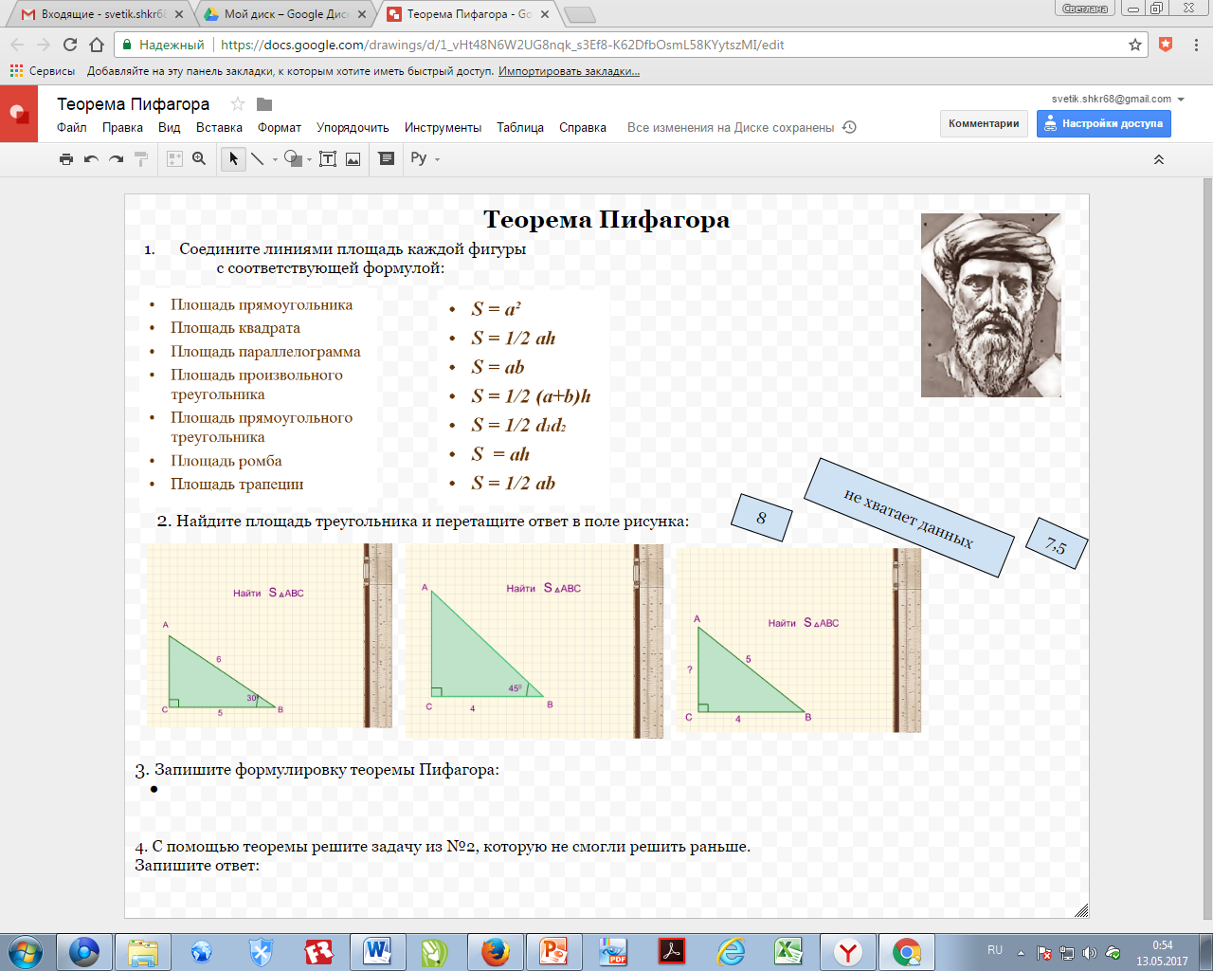
Ссылка для доступа: https://docs.google.com/drawings/d/1_vHt48N6W2UG8nqk_s3Ef8-K62DfbOsmL58KYytszMI/edit?usp=sharing
Использование облачных технологий дает возможность включения учеников в коллективные формы деятельности. Например, при работе над каким-либо групповым проектом учащиеся размещают материалы на гугл-диске и обеспечвают к ним доступ всем участникам проекта, включая учителя. Тем самым учитель может наблюдать за ходом работы, не влияя на её ход своим авторитетом, не навязывая своего мнения, но при необходимости подбрасывая какие-то идеи или чуть подталкивая учащихся. И поскольку учащиеся меньше подвержены стереотипам, чем учителя, может получиться гораздо более интересный и неожиданный результат, чем при работе тех же учащихся под непосредственным руководством учителя. Следующий вариант использования интернет-ресурсов – создание ментальных карт (интеллект-карт). Ментальная карта – это привычная опорная схема, только представленная в интернет-пространстве, что позволяет с помощью гиперссылок объединять ресурсы, которыми располагает Интернет. Это могут быть ссылки на видео- и аудио-файлы, статьи по заданной тематике. Благодаря этому, объём представленных в данной схеме материалов может быть значительно увеличен. Учитель может дать учащимся готовую карту для обобщения материала по какой-либо теме, но, по моему мнению, гораздо полезнее создать такую карту вместе с учащимися, так как это поможет структурировать полученные ими знания, что будет способствовать более прочному их усвоению. Предлагаю созданную учащимися 8 класса на уроке геометрии ментальную карту по теме «Четырёхугольники», а также инструкцию по созданию ментальных карт. Материал, представленный в виде ментальной карты, вызывает наибольший интерес у учащихся, поскольку подобные карты в отличие от статистических схем учебника или плакатов обладают интерактивностью.
Ментальная карту по теме «Четырёхугольники»
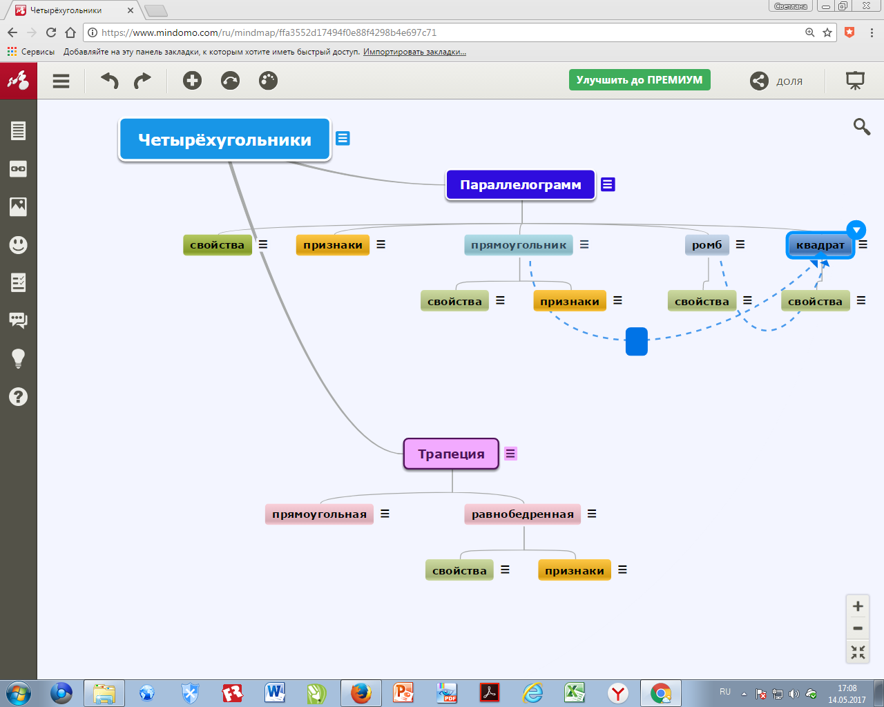

Ссылка для доступа:
https://www.mindomo.com/mindmap/mind-map-ffa3552d17494f0e88f4298b4e697c71

ГЛАВА 2. ИСПОЛЬЗОВАНИЕ ТЕХНОЛОГИИ ВЕБ-КВЕСТ ДЛЯ РАЗВИТИЯ ПОЗНАВАТЕЛЬНЫХ И ТВОРЧЕСКИХ СПОСОБНОСТЕЙ ОБУЧАЮЩИХСЯ

2.1. Описание педагогической технологии «Вебквест»
В условия реализации новых стандартов как нельзя лучше вписывается применение информационных технологий. В основу разработки новых стандартов положен системно-деятельностный подход, в котором категория «деятельности» занимает одно из ключевых мест.
Для того, чтобы знания учащихся были результатом их собственных поисков, необходимо организовать эти поиски, управлять учащимися, развивать их познавательную деятельность. «Нужно, чтобы дети, по возможности, учились самостоятельно, а учитель руководил этим самостоятельным процессом и давал для него материал» — эти слова К. Д. Ушинского отражают суть урока современного типа, в основе которого заложен принцип системно-деятельностного подхода .
Активность школьников в учении обеспечивает развитие их творческих возможностей, новых познавательных потребностей. Обеспечить эту активность очень помогает компьютер. Ни для кого не секрет, что современные ученики зачастую владеют компьютерной грамотностью лучше, чем учителя. Причём именно «слабые» учащиеся бывают заядлыми компьютерщиками. Почему бы не использовать это для создания ситуации успеха?
У каждого ребёнка, как у всякого нормального человека, есть потребность в самореализации. Если на уроке не создаются условия для самореализации каждого ученика, то самореализоваться смогут лишь те дети, чьи возможности совпали с намерениями учителей, с их педагогическими целями. А другие ученики останутся один на один со своей неспособностью жить и развиваться в этом пространстве. Но если дать подростку возможность проявить себя, продемонстрировать свою состоятельность, у него могут «вырасти крылья».
Как будто специально для таких учащихся не так давно появилась такая разновидность организации учебной деятельности, как вебквест. При выполнении заданий квеста основная часть информации добывается через ресурсы Интернет, что и делает его привлекательным для учащихся. При этом для каждого члена команды определена его собственная роль, посильная для каждого. Поэтому мотивационная функция вебквеста достаточно велика [12].
Особенностью вебквестов является то, что часть информации или вся информация, представленная на сайте для самостоятельной или групповой работы учащихся, находится на самом деле на различных веб-сайтах. Благодаря же действующим гиперссылкам, учащиеся этого не ощущают, а работают в едином информационном пространстве, для которого не является существенным фактором точное местонахождение той или иной порции учебной информации. Учащемуся дается задание собрать материалы в Интернете по той или иной теме, решить какую-либо проблему, используя эти материалы. Ссылки на часть источников даются учителем, а часть они могут найти сами, пользуясь обычными поисковыми системами. По завершении квеста ученики представляют результаты работы в электронной, печатной или устной форме.
Вебквесты построены на основе современных информационных технологий и используют сетевые ресурсы в образовательных целях. По сути, основой вебквестов является метод проектов[1].
Первым термин "вебквест" (WebQuest) предложил профессор образовательных технологий Университета Сан-Диего (США)Берни Додж (Bernie Dodge) летом 1995 года. Вебквесты могут охватывать отдельную проблему, учебный предмет, тему или быть межпредметными. Б. Додж выделяет три принципа классификации веб-квестов:
1. краткосрочные и долгосрочные – по длительности выполнения;
2. монопроекты и межпредметные веб-квесты – по предметному содержанию;
3. творческие, проблемные, конструкторские, аналитические, компиляционные, пересказ, загадки, журналистские, убеждающие, направленные на самопознание, оценочные, научные – по типу заданий, выполняемых учащимися.
Сегодняшние цели образования заставляют выбирать такие методы и формы организации работы, которые развивают умение учиться: находить необходимую информацию, использовать различные информационные источники, запоминать, думать, судить, решать, организовывать себя к работе. Именно поэтому использование компьютерных технологий в образовании открывает новые возможности в методике образования и в получении знаний [3].

2.2. Описание структуры и этапов создания вебквеста
Чтобы четко представлять себе, как работать над вебквестом, сначала попытаемся дать ответ на вопрос: «Зачем нужно использовать вебквесты в образовательном процессе?»
Проведение проектной работы с помощью сетевых ресурсов имеет ряд определенных преимуществ. Технология вебквестов – достаточноно легкий способ научиться пользоваться Всемирной паутиной в образовательных целях. Вот ее главные достоинства:
- вебквесты дают учителю чёткий образец того, как проводить проектную работу;
- в Сети можно найти множество интересных разработок учителей в самых разных областях. Начать можно, выбрав готовый продукт или, может быть, слегка изменив его;
- для тех, кто хочет создавать свои собственные вебквесты, в Интернете имеются шаблоны, различные задания, которые подходят к предложенной технологии, методические советы для учителей о том, как и где найти полезные сайты для создания вебквеста, а также список поисковых систем и инструкции по их использованию;
- учитель предоставляет учащимся список сайтов, который они используют при выполнении проекта. В итоге на поиск необходимой информации они тратят меньше времени, чем на выполнение задания.
В реальности, конечно же, картина не столь радужная, и существует немало трудностей и проблем, например, технического характера (для выполнения проекта ученики должны иметь доступ в Сеть, причём медленный Интернет может ограничивать тип загружаемых ресурсов, скажем, видеоматериалов) или недостаточного уровня компьютерной грамотности.
Вебквесты используются уже достаточно давно и имеют четкую структуру. Она используется как основа, которую при необходимости можно изменить. Можно конструировать квест в соответствии с уровнем и потребностями своих учеников. Обычно квест делится на четыре основных раздела: Введение, Задания, Выполнение, Оценивание.
1. Первый раздел – Введение. На первом этапе учитель проводит подготовительную работу, знакомит учащихся с темой, сценарием квеста, описанием главных ролей участников, формулирует проблему. Темы подбираются так, чтобы при работе над ними школьник приобрел новые знания (урок изучения нового материала), или закрепил и углубил свои знания по изучаемому предмету (урок закрепления изученного). Темы должны быть интересны и полезны для учащихся, чтобы ученик сознавал необходимость решения поставленной проблемы, мог выбрать себе роль по душе. Одну и ту же тему могут выбрать несколько учеников и представить разные точки зрения. Учащиеся распределяют роли в команде: по 1-4 человека на 1 роль. Все члены команды должны помогать друг другу в работе с компьютерными программами.
2. Раздел Задание четко и точно объясняет, что учащиеся должны сделать в процессе работы над квестом. Задание должно давать мотивацию, быть интересным для учащихся и быть привязанным к конкретной жизненной ситуации. Учащиеся при этом вовлекаются в ролевую игру по заданному сценарию. Учитель ставит вопросы, на которые учащиеся должны найти ответ в рамках самостоятельного исследования, итоговый результат, который должен быть достигнут; даёт список информационных ресурсов (средства, которые можно использовать при выполнении заданий, включая информационные ресурсы Интернет), руководство к действиям (разнообразные советы по выполнению того или иного задания, рекомендации по использованию информационных ресурсов, "заготовки" веб-страниц для отчетов, и пр.);
На этапе выполнения задания формируются исследовательские навыки учащихся. При поиске ответов на поставленные вопросы среди большого количества научной информации развиваются критическое мышление, умение сравнивать и анализировать, классифицировать объекты и явления, мыслить абстрактно. Ученики приобретают навыки организации индивидуальной исследовательской деятельности в мировом информационном пространстве, решения поставленных проблем.
3. Далее следует стадия Выполнение. Учащиеся выполняют ряд заданий и проводят исследовательскую работу, используя заранее определенные веб-ресурсы. Стадия выполнения предполагает создание одного или нескольких готовых продуктов, которые учащиеся затем представляют в конце работы.
В процессе оформления результатов деятельности происходит осмысление произведённого исследования, отбор самой значимой информации и представление её в виде сайта, веб - странички, презентации.
4. Стадия Оценивание предполагает самооценку готового продукта, сравнение его с продуктами других групп. Учащиеся не только представляют свою работу, но и делают выводы, чему они научились, чего достигли. При групповой работе они оценивают также свое участие в проекте и свой личный прогресс. Учитель также оценивает работу, анализирует ошибки, дает советы для будущей работы.
Обсуждение результатов работы над вебквестами можно провести в виде конференции, чтобы учащиеся имели возможность показать свой труд, осознать значимость проделанной работы. Каждая команда защищает свой проект. На этом этапе закладываются такие черты личности, как ответственность за выполненную работу, самокритичность, взаимоподдержка и умение выступать перед аудиторией. В завершении работы над проектом, после подведения итогов, важно использовать стимулирование высоких результатов.
Работу с вебквестами можно провести в классе при наличии сдвоенных уроков, также она может быть предложена и как домашнее задание для учащихся, интересующихся предметом. Хороший результат дает данный вид деятельности при подготовке к конкурсам и конференциям, так как расширяет кругозор и эрудицию. Реальное размещение вебквестов в сети в виде веб-сайтов, созданных самими детьми, позволяет существенно повысить мотивацию учащихся на достижение наилучших учебных результатов [13].
Составление вебквеста не требует обширных технических знаний. Можно определить следующие группы умений, необходимых для производства квеста:
- исследовательские умения;
- умение вести поиск в Интернете, быстро подбирать необходимые ресурсы (для этого важно иметь навык работы в различных поисковых системах, уметь точно сформулировать вопрос);
- аналитические умения;
- умение критически оценить найденные ресурсы (прежде чем дать задания ученикам, учителю необходимо посетить предлагаемые сайты и убедиться, что они подходят для выполнения заданий, соответствуют уровню учеников);
- знание текстового редактора, чтобы объединить текст, картинки и веб-ссылки в законченный документ;
- перед тем как засесть за составление своего вебквеста, всегда стоит поискать в Интернете – возможно, кто-то уже создал нечто подобное, что может вам пригодиться, и вам не стоит тратить время и силы и заново изобретать колесо.
Сильным учащимся, имеющим опыт работы в Интернете, можно предложить составить свой квест по интересующей их тематике. Предварительно их следует познакомить со структурой квеста, при необходимости снабдить списком полезных сайтов. Такая работа может быть представлена на научно-практической конференции учащихся. Сознание того, что твоя работа может быть использована как задание для других учащихся, может быть очень сильной мотивацией [4].

2.3. Методические рекомендации учителю при разработке урока с применением технологии «Вебквест».
При разработке уроков учитель ставит перед собой следующие задачи: способствовать формированию у учащихся целостного научного мировоззрения, системы научных понятий; устанавливать причинно-следственные связи, взаимосвязь между понятиями; формировать внутреннюю мотивацию учения способом постановки проблемы; развивать познавательные и творческие способности учащихся;
Для того чтобы активизировать мыслительную деятельность ученика, мало поставить перед ним задачу, надо сделать так, чтобы у него выработалось к ней свое, личностное отношение. Необходимо создать такую обстановку, чтобы возникла личная заинтересованность в её решении. Тогда просыпается его внутреннее «Я», возникает естественное желание выяснить, в чем заключается существо вопроса. Этому способствует распределения участников квеста по ролям, выбранных учащимися в соответствии с их способностями и устремлениями. В результате возникает мотивация, действия и знания обучаемых становятся осмысленнее, прочнее, надолго запоминаются, они превращаются в умственное действие и все это происходит в условиях повышенного эмоционального состояния.
Методика применения технологии «вебквест» выстраивается учителем целенаправленно, систематически и дидактически грамотно. Надо признать, что обучение в этой форме – более трудная деятельность для учителя и учеников, чем работа с готовым материалом и готовыми указаниями. Но если система применения технологии вебквест выстроена и применяется достаточно регулярно, это окупается многократно. Учитель видит, как меняется учебная обстановка на уроке, как заинтересованно работают дети, как непринужденно они запоминают многие приемы и как они начинают учиться рассуждать.
Учителю рекомендуется продумать:
1. Точное определение объема и содержания учебного материала, предназначенного для изучения на уроке или грамотное его распределение на 2-3 урока, включая домашнее задание.
2. Систематизация учебного материала в соответствии с логикой учебного предмета, его структурой, а так же в соответствии с принципами дидактики.
3. Деление учебного материала на легко усваиваемые и тесно между собой связанные части.
4. Контроль и корректирование результатов усвоения этих частей.
5. Учет индивидуальных темпов усвоения учебного материала школьниками и темпов работы группы.
Применение технологии «вебквест» целесообразно когда:
- Содержание материалов квеста содержит причинно-следственные связи и зависимости, направлено на формирование понятий, законов, теорий.
- Ученики подготовлены к самостоятельной работе по изучению темы.
- Ученики решают задачи на развитие самостоятельности мышления, формирование исследовательских умений, творческого подхода к делу.
- У учителя есть время на уроке или в рамках внеурочной деятельности для изучения темы с применением данной технологии.
- Учитель хорошо владеет соответствующими методами обучения [16].
Предлагаю разработанный мной вебквест для интегрированного занятия по математике и информатике для учащихся 9 класса по теме «Системы счисления» (проводился на неделе математики, физики и информатики), размещённый на моём сайте http://shkr68.wixsite.com/mysite/sistemy-schisleniya.
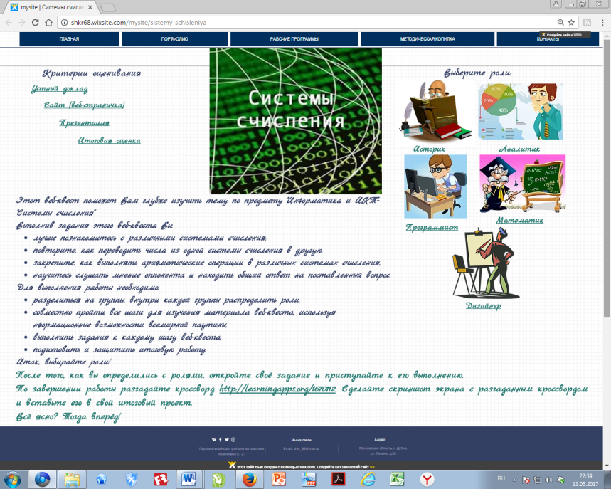

ЗАКЛЮЧЕНИЕ
Сократ в свое время заметил, что учитель не тот, кто дает, а тот, у кого берут. Учитель должен организовать учебную деятельность таким образом, чтобы обучаемый мог сам брать знания. Использование технологии вебквест, является хорошим средством для этого.
Вебквест – это тип развивающего обучения, в котором сочетается самостоятельная поисковая деятельность учащихся с усвоением ими готовых выводов науки.
Применение и успешное применение технологии вебквест на уроках математики позволяет:
- более рационально использовать время на изучение предмета, так как одновременно ведётся работа по нескольким направлениям темы;
- научить учащихся использовать сетевые ресурсы, оперативно находить информацию и использовать её;
- обеспечить индивидуальный подход учителя к каждому ученику, наиболее полно раскрыть их способности;
- помочь добывать новые знания и приобретать умения, а затем еще и дать ему возможность наглядно продемонстрировать и т.п.
В результате проведенных исследований и анализа полученных результатов была подтверждена выдвинутая в начале работы гипотеза о том, что правильно организованная работа по применению сетевых ресурсов повышает мотивацию учащихся к учебной деятельности, даёт новые возможности для творчества учащихся, помогает создать творческую атмосферу на уроках, вовлечь учеников в активную учебно-познавательную деятельность в сотрудничестве с учителем; формирует у учащихся умение обрабатывать и анализировать полученную информацию, выдвигать гипотезы, делать выводы; формирует у учащихся потребности пользоваться информационными технологиями для самообучения и саморазвития; позволяет решить проблему дефицита учебного времени.
Чувство удовлетворения от выполнения работы, достигнутый успех рождает у ученика веру в свои силы и побуждает его стремиться дальше. Меняется психологический и эмоциональный климат учения. Снимается напряжение, страх, чувство беспомощности.
Применение сетевых ресурсов на уроках математики позволяет сделать урок нетрадиционным, ярким, насыщенным. Такие уроки так же позволяют показать связь предметов, учат применять на практике теоретические знания, отрабатывают навыки работы на компьютере, активизируют умственную деятельность учеников. Этим достигается мотивационная цель — побуждение интереса к изучению предмета и показывается его нужность в реальной жизни.

СПИСОК ИСТОЧНИКОВ И ЛИТЕРАТУРЫ
- Андреева М. В. Технологии веб-квест в формировании коммуникативной и социокультурной компетенции // Тезисы докладов I Международной научно-практической конференции. М., 2004.
- Блохина Наталья Владимировна.Образовательные ресурсы и возможности сети Интернет. http://nsportal.ru/blog/nachalnoe-i-srednee-professionalnoe-obrazovanie/2013/10/13/obrazovatelnye-resursy-i
- Быховский Я. С. Образовательные веб-квесты // Материалы международной конференции "Информационные технологии в образовании. ИТО-99". - http://ito.bitpro.ru/1999.
- Горбунова О. В. Создание веб-квестов на платформе JIMDO/ https://inshakovaox.jimdo.com/
- Гузеев В.В. Образовательная технология ТОГИС – обучение в глобальных информационных сетях // Школьные технологии, 2000. – № 5. – С. 243– 248; № 6. – С. 159-167.
- Дистанционное обучение: Учебное пособие / Под ред. Е.С. Полат. – М.: Гуманит. Изд. Центр ВЛАДОС, 1998. – (с. 186-187).
- Дятлов С.А., Толстопятенко А.В. Интернет-технологии и дистанционное образование // Информационное общество, 2000, вып. 5, с. 29 – 37.
- Кузнецова Т.И., Кузнецов И.А. Менеджмент качества обучения как основа управления интеграционными процессами в образовании / Т.И. Кузнецова, И.А. Кузнецов // Среднее профессиональное образование. №11.2013. С. 32-33.
- Материал из Википедии — свободной энциклопедии (https://ru.wikipedia.org/wiki/Закон Парето )
- Мнацаканян О.Л. Использование сетевых технологий для организации учебной деятельности // Инновации и традиции современной школы. Материалы IV Международной заочной научно-практической конференции 24 октября 2011г. Чебоксары: НИИ педагогики и психологии, 2011г. – С. 99-103. – 0,3 п.л.
- Мнацаканян О.Л. Возможности сетевых технологий в образовательном процессе // Наука сегодня: теоретические аспекты и практика применения. Сборник научных трудов по материалам Международной заочной научно-практической конференции 28 октября 2011 г.: в 9 частях. Часть 4. – Тамбов: Издательство ТРОО «Бизнес-Наука-Общество», 2011г. – С. 75-77. – 0,18 п.л.
- Моисеева С. Э. Применение современных педагогических и информационных технологий для повышения мотивации к изучению математики у школьников // Материалы IV Региональной научно-практической конференции «Опыт и проблемы физико-математического образования школьников в условиях введения ФГОС ООО и СОО, М., АСОУ, 2016, http://edu.asou-mo.ru/index.php/opyt-i-problemy-fiziko-matematicheskogo-obrazovaniya-shkolnikov-v-usloviyakh-vvedeniya-fgos-ooo-i-soo/sektsionnoe-zasedanie-1
- Николаева Н. В. Образовательные квест-проекты как метод и средство развития навыков информационной деятельности учащихся //Вопросы Интернет-образования. 2002, № 7. - http://vio.fio.ru/vio_07
- Педагогика / Под ред. Ю. К. Бабанского. – М.: «Просвещение», 1983.
- Послание Президента Российской Федерации от 12.12.2012 г. б/н / http://www.kremlin.ru/acts/bank/36699/page/2.
- Романцова Ю.В. Веб-квест как способ активизации учебной деятельности учащихся http://festival.1september.ru/articles/513088/
- Селевко Г.К. Педагогические технологии на основе информационно-коммуникационных средств// Издательство: НИИ школьных технологий, 2005.
- Федеральный государственный образовательный стандарт основного общего образования М., Просвещение, 2012/ http://минобрнауки.рф/документы/543.

Приложение 1
Урок с использованием презентации.
Автор: Моисеева Светлана Эдуардовна
Место работы: муниципальное бюджетное общеобразовательное учреждение «Средняя общеобразовательная школа №10 г. Дубны Московской области» (МБОУ СОШ №10).
Предмет: геометрия, урок изучения нового материала.
Тема: Теорема Пифагора.
Продолжительность: 1 урок по 45 минут.
Класс: 8 класс.
Цели урока:
- Изучение теоремы Пифагора, ее роль в геометрии, использование теоремы в решении задач.
- Развитие логического мышления, познавательного интереса.
- Воспитание у учащихся ответственного отношения к учению, культуры математической речи.
Оборудование:
- Чертежные инструменты.
- Ноутбук, мультимедийный проектор, экран, программа MS Office Power Point, программа для интерактивной доски Inter Write Software.
- Геометрия, 7- 9: Учеб. для общеобразоват. учреждений/ Л.С. Атанасян, Ф.В. Бутузов, С.Б. Кадомцев и др.
План урока:
- Организационный момент.
- Подготовительный этап. Актуализация знаний.
- Раскрытие темы.
3.1. Историческая справка.
3.2. Доказательство теоремы.
- Первичное закрепление материала.
4.1. Решение задач на прямое использование теоремы Пифагора.
4.2. Ознакомление с решением практических задач с применением теоремы Пифагора.
5. Фронтальная проверка усвоения материала.
6. Подведение итогов. Д/З .
Ход урока
1. Организационный момент. Объявление темы и цели урока (слайд 1, 2)
2. Подготовительный этап. Актуализация знаний.
Ученик на интерактивной доске с помощью маркера выполняет задание на соотнесение (слайд 3) (Формулы для нахождения площади квадрата, прямоугольника, параллелограмма, треугольника, прямоугольного треугольника, ромба, трапеции).Учитель акцентирует внимание класса на формулах для нахождения площади квадрата и прямоугольного треугольника, которые понадобятся при доказательстве теоремы, а также повторяет с классом определение прямоугольного треугольника, название его сторон; доказательство некоторых моментов теоремы по готовым чертежам (слайд 4).
Задание: найти площадь прямоугольного треугольника по готовым чертежам (слайды 5, 6, 7)
Слайд 7 Постановка проблемы: как найти второй катет по гипотенузе и известному катету
Формулируется цель урока: познакомиться с теоремой Пифагора, одним из способов доказательства теоремы и научиться применять данную теорему при решении задач.
  - Раскрытие темы
3.1. Историческая справка (слайды 8, 9, 10)
3.2. Доказательство теоремы (учитель проводит на доске).
Проговаривание формулировки теоремы и шагов её доказательства с последовательным проявлением (слайды 11, 12).
  - Первичное закрепление материала
Решение задач на прямое применение теоремы Пифагора.
До решения задач учащимися готовое решение закрыто «шторкой» (слайды 13, 14. 15)
Ознакомление с решением практических задач (слайды 17, 18)
5. Фронтальная проверка усвоения материала. Тест №10, вариант1. (слайды 16)
6. Итоги урока. Выставление оценок. Д/З п. 54, №483(а, б), 484(а, б), 486.

Конспект урока с презентацией размещён на моём сайте http://shkr68.wixsite.com/mysite/blank-4

Приложение к конспекту. Использование интерактивной доски.
Слайд 3. Задание на соотнесение.
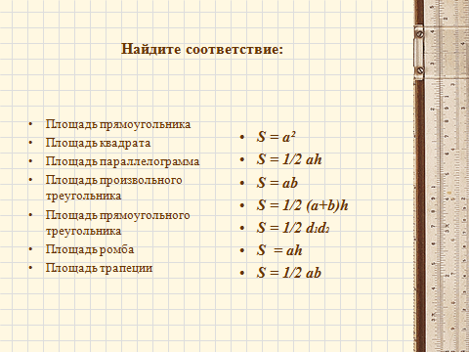

Слайды 13, 14. 15. Решение закрыто «шторкрй»,
открывается после ответа ученика.

